รายงานผลการปฏิบัติราชการประจำเดือนมีนาคม 2567
ภายใต้การอำนวยการของ พ.ต.อ.บุญเชิญ ลิ่มประจวบพงษ์ ผกก.สภ.สิชล และ พ.ต.ท.บุศริน คีรีเพชร รอง ผกก.ป.สภ.สิชล ควบคุมการปฏิบัติโดย ว่าที่ พ.ต.ต.เสนีย์ ชมบุญ สวป.สภ.สิชล ได้สั่งการให้ ร้อยเวร ๒๐ , สายตรวจรถยนต์ , สายตรวจรถจักรยานยนต์ และสายตรวจตำบล ออกปฏิบัติงานในพื้นที่รับผิดชอบ ตามแผนปฏิบัติการที่กำหนด ในระยะแต่ 1 – 31 มีนาคม 2567 สรุปผลการปฏิบัติให้ทราบ ดังนี้

1.เข้าแถวเคารพธงชาติ อบรมปล่อยแถวสายตรวจตรวจความพร้อมก่อนปฏิบัติหน้าที่ ทุกผลัด/บันทึกการปฏิบัติลงระบบ Police 4.0

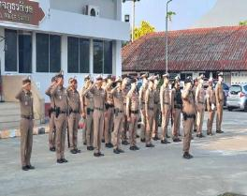
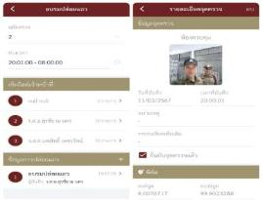

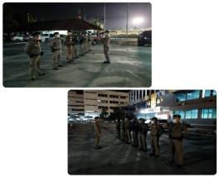
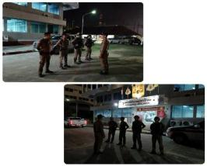

2.หลักเกณฑ์การตรวจท้องที่
- การออกตรวจธนาคาร ร้านทอง ร้านสะดวกซื้อ เพื่อป้องกันเหตุเกี่ยวกับทรัพย์
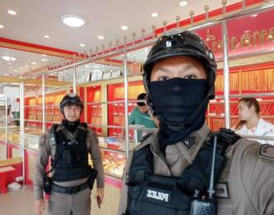
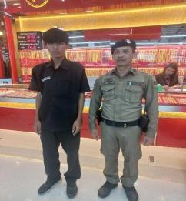

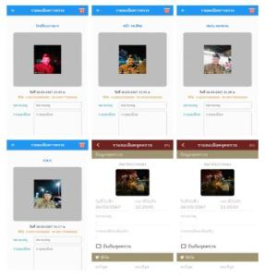
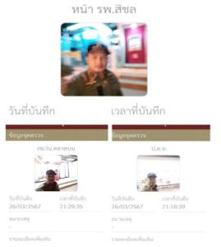

3. การซ้อมแผนเผชิญเหตุ
วันที่ 11 มีนาคม 2567) เวลา 13.00 น. ภายใต้การอำนวยการ พ.ต.อ.บุญเชิญ ลิ่มประจวบพงษ์ ผกก.สภ.สิชลพ.ต.ท.บุศริน คีรีเพ็ชร รอง ผกก ป.สภ.สิชล โดย พ.ต.ต.เสนีย์ ชมบุญ สวป.(ชส.) สภ.สิชล ชุดปฏิบัติการชุมชนมวลชนสัมพันธ์ ประชุมพบปะกับผู้ใหญ่บ้าน กรรมการหมู่บ้าน และตัวแทนของชุมชน " ในโครงการสร้างเครือข่ายการมีส่วนร่วมของประชาชนประชาชนในการป้องกันอาชญากรรมระดับตำบล " เพื่อสนับสนุนการป้องกันอาชญากรรม ตามนโยบายขับเคลื่อนไทยไปด้วยกัน ( stronger together) ประจำปีงบประมาณ 2567 ชี้แจงสร้างเครือข่ายในการป้องกันอาชญากรรม การแก้ไขปัญหายาเสพติดในพื้นที่ ประชาสัมพันธ์มาตรการแข่งรถในทางพร้อม ร้อยเวร 20 สายตรวจรถยนต์ จยย. สาธิตการใช้ไม้ง่ามระงับเหตุบุคคลคลุ้มคลั่งเพื่อบรรเทาความรุนแรงของสถานการณ์ก่อนที่เจ้าหน้าที่ตำรวจจะเข้าดำเนินการช่วยเหลือ ณ ศาลาหมู่บ้าน ม.2 ต.สิชล อ.สิชล จ.นครศรีธรรมราช
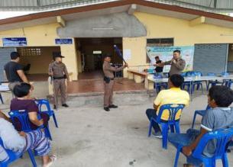
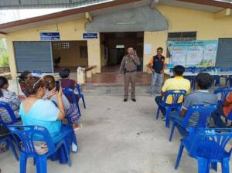

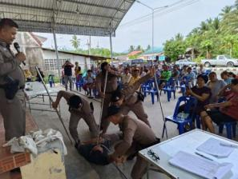
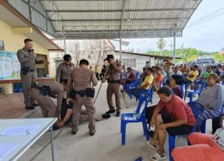

4.งานชุมชนสัมพันธ์
- วันที่ (21 มีนาคม 2567) เวลา 10.00 น. พ.ต.อ.บุญเชิญ ลิ่มประจวบพงษ์ ผกก.สภ.สิชล พ.ต.ท.บุศริน คีรีเพ็ชร รอง ผกก ป.สภ.สิชล พ.ต.ต.เสนีย์ ชมบุญ สวป.(ชส.) สภ.สิชล ชุดปฏิบัติการชุมชนมวลชนสัมพันธ์ ประชุมพบปะกับผู้ใหญ่บ้าน กรรมการหมู่บ้าน และตัวแทนของชุมชน " ในโครงการสร้างเครือข่ายการมีส่วนร่วมของประชาชนประชาชนในการป้องกันอาชญากรรมระดับตำบล " เพื่อสนับสนุนการป้องกันอาชญากรรม ตามนโยบายขับเคลื่อนไทยไปด้วยกัน ( stronger together) ประจำปีงบประมาณ 2567 พร้อมประกาศนโยบายต่อต้านการรับสินบน (Anti-Bribery Policy) และนโยบายไม่รับของขวัญและของกำนัลทุกชนิด (No Gift Policy) จากการปฏิบัติหน้าที่ และ ร้อยเวร 20 สายตรวจรถยนต์ จยย.สาธิตการใช้ไม้ง่ามระงับเหตุบุคคลคลุ้มคลั่งเพื่อบรรเทาความรุนแรงของสถานการณ์ก่อนที่เจ้าหน้าที่ตำรวจจะเข้าดำเนินการช่วยเหลือ ณ ศาลาหมู่บ้าน ม.3 บ้านปากด่าน ต.เสาเภา อ.สิชล จ.นครศรีธรรมราช
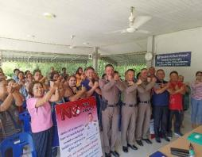
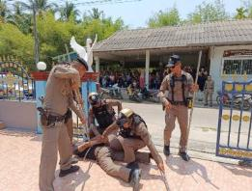
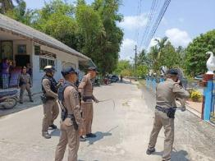
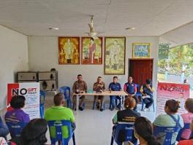
5.ผลการจับกุมที่สำคัญ
-วันที่ 6 มี.ค.67 จับกุม ข้อหา มีอาวุธปืนและเครื่องกระสุนไว้ในครอบครองโดยไม่ได้รับอนุญาตและพาอาวุธปืนติดตัวไปในเมืองหมู่บ้าน หรือทางสาธารณะโดยไม่ได้รับอนุญาต พร้อมของกลาง
๑. อาวุธปืนพกสั้นไทยประดิษฐ์ ไม่มีหมายเลขทะเบียน จำนวน ๑ กระบอก
๒. เครื่องกระสุนปืนขนาด .45 มม. จำนวน ๑ นัด
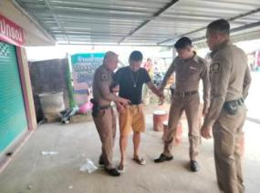
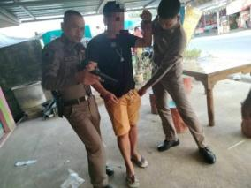
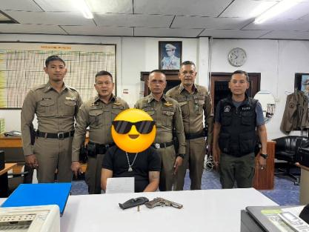

-วันที่ 7 มี.ค.67 จับกุมข้อหา อาวุธปืนและเครื่องกระสุนปืนไว้ในครอบครองโดยไม่ได้รับอนุญาตและพาอาวุธปืนติดตัวไปในเมือง หมู่บ้าน หรือทางสาธารณะ โดยได้รับอนุญาต หรือมีเหตุจำเป็นเร่งด่วนตามพฤติการณ์ ได้ร่วมกันทำการจับกุมตัว นายสำราญ อ้นทอง อายุ 44 ปี ที่อยู่ 62/7 ม.2 ต.ทุ่งใส อ.สิชล จ.นครศรีธรรมราช

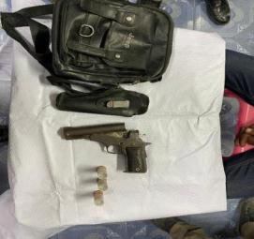
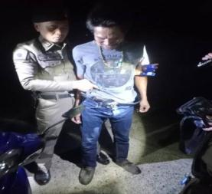

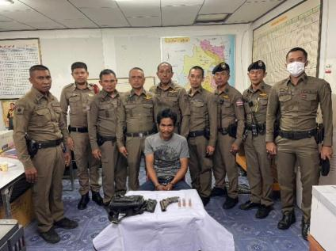

-วันที่ 25 มี.ค.67 จับกุมข้อหา
๑.มียาเสพติดให้โทษประเภทที่๑(เมทแอมเฟตามีน)ยาไอซ์ ไว้ในความ ครอบครองโดยผิดกฎหมาย ๒.ขับรถในขณะมีสารเสพติดให้โทษประเภท 1 (เมทแอมเฟตามีน) ในร่างกาย ๓.เสพยาเสพติดให้โทษประเภท 1 (เมทแอมเฟตามีน) โดยผิดกฎหมาย
๔.มีเครื่องกระสุนปืนไว้ในความครอบครองโดยไม่ได้รับอนุญาต
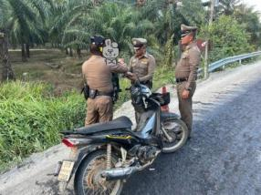
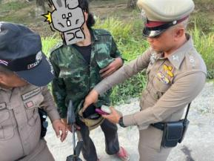
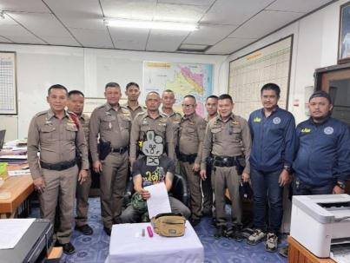

6.ผลการตรวจเยี่ยมประชาชน ห้วง เดือน กุมภาพันธ์ 2567 ผ่านระบบ police 4.0 รวม 465 ครั้ง
